Training Fiche Template

Title | Indicatori Economici
Keywords | indicatori, economia, PIL, inflazione, tasso di cambio
Provided by
Language | Italiano
Objectives | - Fornire una panoramica dei principali indicatori economici.  - Essere in grado di analizzare e prendere decisioni sulla base di diversi indicatori economici.
Learning outcomes | - Conoscere il concetto di Prodotto interno lordo.  - Comprendere l'inflazione e la deflazione.  - Comprendere il concetto di tasso di cambio e la sua utilità.  - Saper analizzare il mercato del lavoro.
Training Area | Financial Literacy Alphabet | x
 | Financial Decision-making and Management
 | Finances for Good
Content index | - Che cos'è un indicatore economico?  - Cos'è il Prodotto interno lordo (PIL) e a cosa serve?  - Cos'è l'inflazione e come si misura?  - Cause dell'inflazione. Vantaggi e svantaggi.  - Cos'è il tasso di cambio e perché è importante?  - Cos'è il mercato del lavoro e come funziona?
Content development  (1.500 words max.) | 1.- Che cos'è un indicatore economico?  Gli indicatori economici sono dati statistici che forniscono informazioni sullo stato dell'economia. Oltre alle sue caratteristiche principali, ci mostrano come sta cambiando nel tempo, il che rende possibile fare proiezioni e confronti tra periodi e territori diversi.  Gli economisti utilizzano questi indicatori per misurare lo stato passato e presente di un'economia e per prevedere il futuro. In breve, per analizzare l'economia e vedere come si sta evolvendo.  Alcuni degli indicatori economici più importanti sono:  - Prodotto interno lordo (PIL)  - inflazione  - Tasso di cambio  - Mercato del lavoro  2.- Cos'è il Prodotto Interno Lordo (PIL) e a cosa serve?  Il Prodotto Interno Lordo (PIL) è il valore monetario dei beni - dai prodotti alimentari, ai veicoli, ai macchinari o ai prodotti tessili - e dei servizi - come la sanità, l'istruzione, ecc. Non importa che le organizzazioni pubbliche o private che li producono siano locali o straniere, il requisito è che il bene o il servizio finale sia realizzato nel Paese da analizzare. Il PIL rifletterà il valore monetario di tutto ciò che raggiunge il consumatore finale.  Ad esempio, per produrre un veicolo sono necessari componenti come le ruote. Per calcolare il valore totale della produzione, non si tiene conto del valore delle ruote separatamente, ma solo del valore del veicolo completo, per evitare doppi conteggi.  Per evitare tali inconvenienti e incoerenze, nel PIL sono inclusi solo i beni e servizi finali e non quelli intermedi.  A cosa serve il PIL?  Il valore assoluto del PIL viene utilizzato per confrontare le dimensioni economiche di Paesi, aree di libero scambio o continenti. Inoltre, la sua evoluzione è fondamentale per un mercato per confrontarsi con se stesso nel tempo: il tasso di variazione annuale del Prodotto Interno Lordo rispetto all'anno precedente è il principale indicatore della salute di un'economia.  Un aumento del PIL riflette un aumento dell'attività economica. Se l'attività economica è in crescita, significa che la disoccupazione tende a diminuire e il reddito pro capite aumenta. Questo a sua volta porta alla crescita economica, in quanto i cittadini e le imprese saranno più inclini a spendere piuttosto che a risparmiare. Inoltre, a seguito di un aumento del PIL, le entrate fiscali dello Stato tendono ad aumentare, in quanto il governo raccoglie più tasse e può quindi destinare tali importi alle voci di spesa.  Anche le variazioni trimestrali del PIL sono molto importanti: in Europa, un Paese entra in recessione tecnica quando il PIL diminuisce per due trimestri consecutivi rispetto al trimestre precedente.  3.- Cos'è l'inflazione e come si misura?  L'inflazione è l'aumento generalizzato e prolungato dei prezzi di beni e servizi in un Paese in un determinato periodo di tempo. Essa si traduce in una perdita di potere d'acquisto, in quanto il valore della moneta si deprezza. In altre parole, l'inflazione fa sì che il vostro denaro valga sempre meno. Pertanto, domani, con lo stesso denaro, si potranno acquistare meno cose di oggi.  L'indicatore utilizzato per misurare l'inflazione in un Paese è l'Indice dei prezzi al consumo (IPC). Questo indice tiene conto della variazione mensile dei prezzi dei beni e dei servizi consumati dalle famiglie. Viene compilato sulla base dei prezzi di un paniere standard per una famiglia media. Questo paniere comprende articoli appartenenti a diverse categorie, come alimenti, bevande, abbigliamento e calzature, abitazioni, articoli per la casa, medicinali, trasporti, comunicazioni, tempo libero e cultura, alberghi, caffè e ristoranti, istruzione e altri beni e servizi. La sua composizione viene rivista regolarmente per aggiungere nuovi prodotti il cui consumo sta diventando significativo o per escluderne altri che non lo sono più.  Questo indice ci dice cosa succede ai prezzi (se aumentano o diminuiscono) da un mese all'altro, e non indica i prezzi stessi. In altre parole, non indica il prezzo dei prodotti di consumo, ma piuttosto l'aumento o la diminuzione dei prezzi.  Se i prezzi si muovono verso l'alto, si parla di inflazione (aumento dei prezzi di beni e servizi). Ma bisogna tenere presente che l'inflazione sarà sempre riferita a un certo periodo (ad esempio, non significa che se l'inflazione scende, i prezzi scenderanno, poiché con un'inflazione più bassa i prezzi continuano a salire, ma a un ritmo più lento rispetto al passato). Se i prezzi, al contrario, si muovono verso il basso, si parla di deflazione (diminuzione dei prezzi di beni e servizi).  L'importanza del CPI è che misura la variazione del nostro potere d'acquisto. Se i prezzi aumentano e i nostri redditi aumentano meno o rimangono costanti, saremo in grado di acquistare meno beni e servizi, quindi si dice che perdiamo potere d'acquisto. In altre parole, siamo più poveri, anche se guadagniamo la stessa cifra. Allo stesso modo, se il salario di un lavoratore viene aumentato nella stessa proporzione dell'IPC, il suo potere d'acquisto viene mantenuto, cioè il lavoratore sarà in grado di acquistare esattamente la stessa quantità di beni e servizi con il suo nuovo salario, anche se questo è stato aumentato.  4.- Cause dell'inflazione. Vantaggi e svantaggi.  L'inflazione può essere causata da una serie di fattori, come ad esempio:  Inflazione da domanda: Si verifica quando la domanda complessiva aumenta e l'offerta del settore produttivo non è in grado di tenere il passo con questa domanda, per cui i prezzi aumentano. Ad esempio, se si potesse produrre solo un milione di un particolare modello di telefono cellulare e la domanda raggiungesse i due milioni, il prezzo da pagare per questo modello sarebbe più alto che se, al contrario, si raggiungesse il numero richiesto. Oppure, quando una marca di abbigliamento diventa di moda, il suo prezzo tende a salire.  Inflazione da spinta dei costi: Si verifica quando i costi di produzione aumentano, a causa dell'aumento dei prezzi delle materie prime, del costo del lavoro o delle imposte, il che induce i produttori ad aumentare il prezzo finale del prodotto o del servizio per compensare tale aumento. Ad esempio, se il prezzo del barile di petrolio aumenta, aumenta anche il prezzo del litro di carburante alla stazione di servizio.  Inflazione monetaria: Questo tipo di inflazione non è guidata né dalla domanda né dall'offerta. Si verifica quando l'offerta di moneta o il denaro in circolazione semplicemente aumenta (aumenta la quantità di denaro prodotta). Ciò significa che c'è più denaro in circolazione da spendere in beni e servizi, che a sua volta genera un aumento della domanda che potrebbe non essere accessibile per i fornitori, portando a un aumento del loro prezzo.  Inflazione incorporata: Nasce dalle aspettative dei produttori che prevedono un aumento dei prezzi in futuro e cercano di anticiparle aumentando prima i prezzi, facendo sì che le loro previsioni si realizzino alla fine perché i prezzi sono aumentati.  Gli effetti dell'inflazione in un'economia possono essere sia positivi che negativi.  Da un lato, tra gli effetti positivi vi sono gli aumenti salariali basati sull'aumento dei prezzi, che mantengono il potere d'acquisto delle persone, promuovono la crescita dei consumi e riducono il valore dei debiti.  Dall'altro lato, gli effetti negativi dell'inflazione includono la perdita del potere d'acquisto, quando gli aumenti dei prezzi non sono accompagnati da aumenti salariali, nonché una diminuzione dei risparmi e degli investimenti, dovuta alla perdita di valore del denaro.  La politica monetaria attuata dalla Banca Centrale Europea stabilisce che è importante che l'inflazione nell'area dell'euro non superi il 2%.  5.- Cos'è il tasso di cambio e perché è importante?  Il tasso di cambio è il rapporto tra il valore di una valuta e quello di un'altra, cioè ci dice quante unità di una valuta sono necessarie per ottenere un'unità di un'altra.  Conoscere il tasso di cambio, è importante perché, consente la conversione della valuta di un paese in quella di un altro, facilita il commercio internazionale di beni e servizi e il trasferimento di fondi tra paesi. Inoltre, consente di confrontare i prezzi di prodotti simili in paesi diversi.  Spiegheremo con un esempio come viene calcolato il tasso di cambio nel mercato dei cambi:  Prendiamo come riferimento il tasso di cambio tra l'euro e il dollaro (EUR/USD). La valuta al numeratore è sempre la valuta di base (in questo caso l'euro), mentre la valuta al denominatore è la valuta di contropartita o di quotazione (il dollaro nel nostro esempio).  Supponiamo che il tasso di cambio tra queste valute sia: EUR/USD = 1,0430  Cosa ci dice questa cifra? Significa che 1 € vale 1,0430 $ (i dollari che riceveremo in cambio di 1 euro) o, in altre parole, calcolando l'inverso (1/1,0430 = 0,9587), il dollaro vale 0,9587 €, cioè per 1 $ riceveremo 0,9587 €.  6.- Cos'è il mercato del lavoro e come funziona?  L'offerta e la domanda di lavoro in un Paese, in una città o in una regione specifica sono chiamate mercato del lavoro. Il suo equilibrio determina il livello di occupazione e disoccupazione in quella regione.  Nel mercato del lavoro, l'offerta di lavoro è fatta dagli individui e la domanda dalle imprese. Dall'equilibrio tra domanda e offerta di lavoro derivano il prezzo e la quantità, che nel mercato del lavoro è chiamata "salario" e la quantità scambiata è chiamata "lavoro".  Quando l'offerta di lavoro è minore e la domanda è maggiore, i salari tenderanno ad aumentare. Al contrario, più l'offerta è alta e la domanda è bassa, più i salari tenderanno a diminuire.  Per l'analisi e la comprensione della situazione del mercato del lavoro si devono considerare diverse variabili:  Popolazione totale: popolazione residente.  Popolazione in età lavorativa: di solito comprende le persone di età pari o superiore a 16 anni.  Popolazione attiva: comprende tutte le persone in età lavorativa occupate o in cerca di occupazione.  Popolazione occupata: persone che svolgono un lavoro dipendente o autonomo.  Popolazione disoccupata: persone attive disoccupate.  Offerta di lavoro: è pari alla popolazione attiva.  Domanda di lavoro: equivale all'occupazione esistente più i posti vacanti.  Tasso di attività: totale degli attivi sulla popolazione in età lavorativa.  Tasso di occupazione: totale degli occupati sulla popolazione in età lavorativa.  Tasso di disoccupazione: numero di disoccupati sul totale delle persone attive.  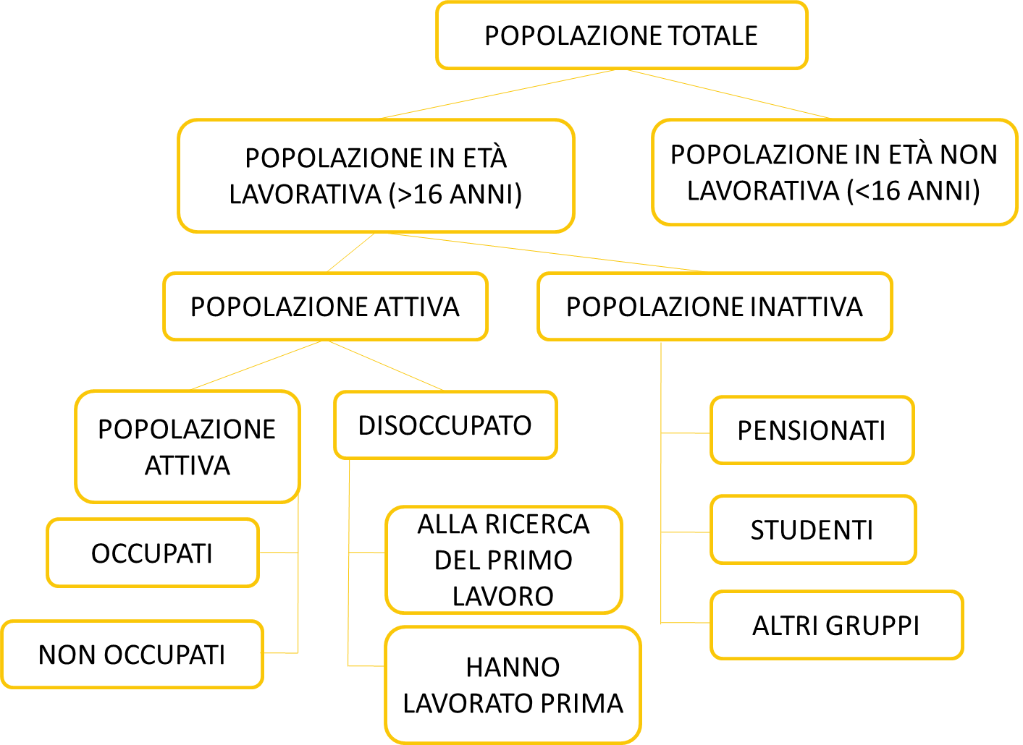  Esempio: Si chiede di calcolare il tasso di disoccupazione a partire dai seguenti dati:  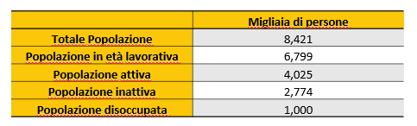  Il tasso di disoccupazione si calcola dividendo il numero di disoccupati per il numero totale di persone attive:  Tasso di disoccupazione = Disoccupati/Popolazione attiva = 1.000/4.025 = 24,84%.
Glossary (5 glossary terms) | Il PIL, Prodotto Interno Lordo è la misura del valore di tutte le merci ed i servizi finali di nuova produzione di un paese in un anno. Il PIL tiene conto solo dei beni e servizi di nuova produzione prodotti all'interno dei confini di un paese  Inflazione: L'aumento generalizzato e prolungato dei prezzi che porta alla diminuzione del potere d'acquisto della moneta e quindi del valore reale di tutte le grandezze monetarie.  Il tasso di cambio è il tasso al quale è possibile scambiare una moneta con un'altra. Per 1 euro si potrebbero, ad esempio, ricevere 1,13 dollari statunitensi  Salario: Quando si parla di equilibrio tra domanda e offerta di lavoro nel mercato del lavoro, il salario è il prezzo e la quantità. È ciò che i lavoratori ricevono in cambio del loro lavoro.  Lavoro: Quando si parla di equilibrio tra domanda e offerta di lavoro nel mercato del lavoro, il lavoro è la quantità scambiata per il salario.
Self-evaluation (multiple choice queries and answers) | 1.- Perché la crescita del PIL è importante?  - Perché un aumento del PIL riflette un aumento dell'attività economica.  - Perché un aumento del PIL significa che la disoccupazione tende a diminuire.  - Entrambe le cose sono corrette.  2.- Il potere d'acquisto è più basso se:  - I salari e l'IPC rimangono costanti.  - I salari e l'IPC diminuiscono.  - L'aumento dei salari è inferiore all'aumento dell'IPC.  3.- Il tasso di cambio è:  - Il prezzo del denaro di un paese (valuta) in termini di un'altra valuta.  - La variazione del prezzo del denaro.  - La differenza di prezzo tra due valute  4,-Se il tasso di cambio euro/dollaro è 1,40, il tasso di cambio dollaro/euro vale:  - 1/1.40= 0.71  - 1/1.40 + 1 = 1.71  - Nessuno dei precedenti  5.- What is the unemployment rate in this country?  Popolazione Totale: 46,439,90  Popolazione in età lavorativa: 38,496,600  Popolazione Attiva: 23,015,50  Popolazione Inattiva: 15,481,100  Disoccupati: 5,149,00  - Popolazione inattiva / popolazione in età lavorativa: 40.21%.  - Disoccupati / Popolazione in età lavorativa: 13.37%.  - Disoccupati / Popolazione attiva: 22,37%.
Bibliography | - https://www.edufinet.com/inicio/indicadores/economicos  - https://economipedia.com/definiciones/indicador-economico.html  - https://www.euroinnova.edu.es/blog/que-son-los-indicadores-economicos  - https://www.bankinter.com/blog/economia/principales-indicadores-economicos-espana  - https://humanidades.com/mercado-laboral/#ixzz7lqaZZycB  - https://www.investopedia.com/guide-to-financial-literacy-4800530  - Financial Guide "Learn how to make better financial decisions" (Edufinet).  - https://economictimes.indiatimes.com/definition  - https://banzai.org/  - https://handsonbanking.org/  - https://www.rockethq.com/learn
Resources (videos, reference link)

